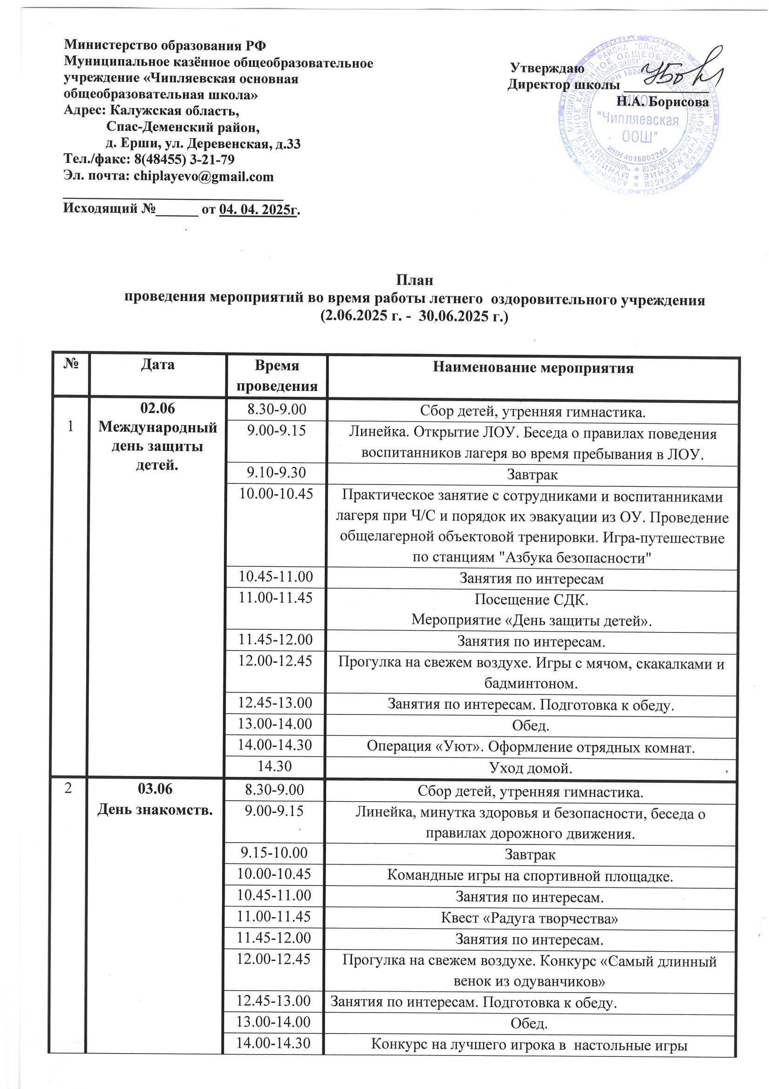

|  |  |  |  |
| --- | --- | --- | --- |
| 3 | **04.06**  **Всемирный день охраны окружающей среды.** | 8.30-9.00 | Сбор детей, утренняя гимнастика. |
| 9.00-9.15 | Линейка, минутка здоровья и безопасности. Беседа «Опасные насекомые» |
| 9.15-10.00 | Завтрак |
| 10.00-10.45 | Викторина « Земля – наш общий дом! Береги её!» |
| 10.45-11.00 | Занятия по интересам. |
| 11.00-11.45 | Спортивные состязания. |
| 11.45-12.00 | Занятия по интересам. |
| 12.00-12.45 | Прогулка на свежем воздухе «Растения родного края». |
| 12.45-13.00 | Свободное время. Подготовка к обеду. |
| 13.00-14.00 | Обед. |
| 14.00-14.30 | Конкурс «Кто больше?» (названия растений и животных нашего края) Просмотр презентации «Растения красной книги Калужской области» |
| 14.30 | Уход домой. |
| 4 | **05.06**  **День здоровья и спорта.** | 8.30-9.00 | Сбор детей, утренняя гимнастика. |
| 9.00-9.15 | Линейка, минутка здоровья и безопасности. Беседа о правилах личной безопасности. |
| 9.15-10.00 | Завтрак |
| 10.00-10.45 | Весёлые старты. |
| 10.45-11.00 | Занятия по интересам. |
| 11.00-11.45 | Шашечный турнир |
| 11.45-12.00 | Занятия по интересам. |
| 12.00-12.45 | Прогулка на свежем воздухе. Командные игры и развлечения. |
| 12.45-13.00 | Занятия по интересам. Подготовка к обеду. |
| 13.00-14.00 | Обед. |
| 14.00-14.30 | Конкурс рисунков «Виды спорта» |
| 14.30 | Уход домой. |
| 5 | **06.06**  **Пушкинский день России и День русского языка.** | 8.30-9.00 | Сбор детей, утренняя гимнастика. |
| 9.00-9.15 | Линейка, минутка здоровья и безопасности. Беседа о пожарной безопасности. |
| 9.15-10.00 | Завтрак |
| 10.00-10.45 | Викторина по сказкам А.С.Пушкина. |
| 10.45-11.00 | Занятия по интересам. |
| 11.00-11.45 | Спортивные игры с мячом. |
| 11.45-12.00 | Занятия по интересам. |
| 12.00-12.45 | Прогулка на свежем воздухе «Рисунок на асфальте по сказкам Пушкина». |
| 12.45-13.00 | Свободное время. Подготовка к обеду. |
| 13.00-14.00 | Обед. |
| 14.00-14.30 | Конкурс стихов А.С.Пушкина. |
| 14.30 | Уход домой. |
| 6 | **07.06**  **Всемирный день океанов.** | 8.30-9.00 | Сбор детей, утренняя гимнастика. |
| 9.00-9.15 | Линейка, минутка здоровья и безопасности. Беседа о безопасности около водоёмов. |
| 9.15-10.00 | Завтрак |
| 10.00-10.45 | Игры на морскую тематику. |
| 10.45-11.00 | Занятия по интересам. |
| 11.00-11.45 | Устный журнал «Водные богатства планеты Земля» |
| 11.45-12.00 | Занятия по интересам. |
| 12.00-12.45 | Прогулка на свежем воздухе. Рисунки на асфальте «Водный мир» |
| 12.45-13.00 | Подготовка к обеду. Свободное время. |
| 13.00-14.00 | Обед. |
| 14.00-14.30 | Мастер класс оригами «Кит» |
| 14.30 | Уход домой. |
| 7 | **09.06**  **День Отечества**. | 8.30-9.00 | Сбор детей, утренняя гимнастика. |
| 9.00-9.15 | Линейка, минутка здоровья и безопасности. Беседа о личной безопасности. |
| 9.15-10.00 | Завтрак |
| 10.00-10.45 | Спортивные соревнования в честь Дня Отечества. |
| 10.45-11.00 | Занятия по интересам. |
| 11.00-11.45 | «Что такое выборы?»- деловая игра. |
| 11.45-12.00 | Занятия по интересам. |
| 12.00-12.45 | Прогулка на свежем воздухе. Беседа «Моя деревня» |
| 12.45-13.00 | Подготовка к обеду. Свободное время. |
| 13.00-14.00 | Обед. |
| 14.00-14.30 | Конкурс стихов «Отечество славлю» |
| 14.30 | Уход домой. |
| 8 | **10.06**  **Разноцветный день**. | 8.30-9.00 | Сбор детей, утренняя гимнастика. |
| 9.00-9.15 | Линейка, минутка здоровья и безопасности. Беседа о безопасности на дорогах. |
| 9.15-10.00 | Завтрак |
| 10.00-10.45 | «Танец красок» (танцевальный флэш-моб) |
| 10.45-11.00 | Занятия по интересам. |
| 11.00-11.45 | «Как прекрасен этот мир!» занятие с психологом. |
| 11.45-12.00 | Занятия по интересам. |
| 12.00-12.45 | Прогулка на свежем воздухе. Игра «Цвета» |
| 12.45-13.00 | Подготовка к обеду. Свободное время. |
| 13.00-14.00 | Обед. |
| 14.00-14.30 | Конкурс «Битва на твистерах» |
| 14.30 | Уход домой. |
| 9 | **11.06**  **День леса.** | 8.30-9.00 | Сбор детей, утренняя гимнастика. |
| 9.00-9.15 | Линейка, минутка здоровья и безопасности. Беседа о безопасности в лесу. |
| 9.15-10.00 | Завтрак |
| 10.00-10.45 | Полоса препятствий «Лесные тропы» |
| 10.45-11.00 | Занятия по интересам. |
| 11.00-11.45 | Мастер класс «Изготовление головных уборов индейцев» |
| 11.45-12.00 | Занятия по интересам. |
| 12.00-12.45 | Прогулка на свежем воздухе. Игра «Волки во рву» |
| 12.45-13.00 | Свободное время. Подготовка к обеду. |
| 13.00-14.00 | Обед. |
| 14.00-14.30 | Инсценировка сказки «Зимовье зверей» |
| 14.30 | Уход домой. |
| 10 | **16.06**  **День флоры и фауны Калужской области.** | 8.30-9.00 | Сбор детей, утренняя гимнастика. |
| 9.00-9.15 | Линейка, минутка здоровья и безопасности. Беседа об укусах насекомых. |
| 9.15-10.00 | Завтрак |
| 10.00-10.45 | Комический футбол. |
| 10.45-11.00 | Занятия по интересам. |
| 11.00-11.45 | Конкурс «Знатоки природы» |
| 11.45-12.00 | Занятия по интересам. |
| 12.00-12.45 | Прогулка на свежем воздухе. Сбор материалов для гербария «Растения моей местности» |
| 12.45-13.00 | Подготовка к обеду. Свободное время. |
| 13.00-14.00 | Обед. |
| 14.00-14.30 | Подготовка костюмов для конкурса «Мисс и мистер Экология» |
| 14.30 | Уход домой. |
| 11 | **17.06**  **День экологии.** | 8.30-9.00 | Сбор детей, утренняя гимнастика. |
| 9.00-9.15 | Линейка, минутка здоровья и безопасности. Беседа об экологической безопасности. |
| 9.15-10.00 | Завтрак |
| 10.00-10.45 | Спортивные игры. |
| 10.45-11.00 | Занятия по интересам. |
| 11.00-11.45 | Конкурс «Мисс и мистер Экология» |
| 11.45-12.00 | Занятия по интересам. |
| 12.00-12.45 | Прогулка на свежем воздухе. Наблюдение за состоянием окружающей среды в деревне. |
| 12.45-13.00 | Подготовка к обеду. Свободное время. |
| 13.00-14.00 | Обед. |
| 14.00-14.30 | Рисуем плакаты «Мир вокруг нас» |
| 14.30 | Уход домой. |
| 12 | **18.06**  **День умелых ручек.** | 8.30-9.00 | Сбор детей, утренняя гимнастика. |
| 9.00-9.15 | Линейка, минутка здоровья и безопасности. Беседа об безопасном использовании колюще режущих предметов. |
| 9.15-10.00 | Завтрак |
| 10.00-10.45 | Соревнования по метанию мячей. |
| 10.45-11.00 | Занятия по интересам. |
| 11.00-11.45 | Мастер-класс «Цветы оригами» |
| 11.45-12.00 | Занятия по интересам. |
| 12.00-12.45 | Прогулка на свежем воздухе. Игра «Собери шишки» |
| 12.45-13.00 | Подготовка к обеду. Свободное время. |
| 13.00-14.00 | Обед. |
| 14.30 | Уход домой. |
| 13 | **19.06**  **День следопытов.** | 8.30-9.00 | Сбор детей, утренняя гимнастика. |
| 9.00-9.15 | Линейка, минутка здоровья и безопасности. Беседа «Если ты заблудился или потерялся» |
| 9.15-10.00 | Завтрак |
| 10.00-10.45 | Командные игры «Юный следопыт» |
| 10.45-11.00 | Занятия по интересам. |
| 11.00-11.45 | Что умеют следопыты? |
| 11.45-12.00 | Занятия по интересам. |
| 12.00-12.45 | Прогулка на свежем воздухе. Игры на ориентирование. |
| 12.45-13.00 | Подготовка к обеду. Свободное время. |
| 13.00-14.00 | Обед. |
| 14.00-14.30 | Конкурс «Алые паруса» |
| 14.30 | Уход домой. |
| 14 | **20.06**  **День домашних животных** | 8.30-9.00 | Сбор детей, утренняя гимнастика. |
| 9.00-9.15 | Линейка, минутка здоровья и безопасности. Беседа о безопасности при встрече бездомных и диких животных. |
| 9.15-10.00 | Завтрак |
| 10.00-10.45 | Спортивные игры с мячом. |
| 10.45-11.00 | Занятия по интересам. |
| 11.00-11.45 | Занятие с психологом «Наши милые питомцы» |
| 11.45-12.00 | Занятия по интересам. |
| 12.00-12.45 | Прогулка на свежем воздухе. Игры по интересам. |
| 12.45-13.00 | Свободное время. Подготовка к обеду. |
| 13.00-14.00 | Обед. |
| 14.00-14.30 | Настольные игры. |
| 14.30 | Уход домой. |
| 15 | **21.06**  **День памяти и скорби.** | 8.30-9.00 | Сбор детей, утренняя гимнастика. |
| 9.00-9.15 | Линейка, минутка здоровья и безопасности. Беседа о безопасности при обнаружении бесхозных вещей. |
| 9.15-10.00 | Завтрак |
| 10.00-10.45 | Митинг у братской могилы. |
| 10.45-11.00 | Свободное время. |
| 11.00-11.45 | «Никто не забыт, ничто не забыто» Просмотр фильма о ВОВ. |
| 11.45-12.00 | Свободное время. |
| 12.00-12.45 | Прогулка на свежем воздухе. |
| 12.45-13.00 | Подготовка к обеду. Свободное время. |
| 13.00-14.00 | Обед. |
| 14.00-14.30 | Рисуем цветы «Мы помним!» |
| 14.30 | Уход домой. |
| 16 | **23.06**  **День сказок.** | 8.30-9.00 | Сбор детей, утренняя гимнастика. |
| 9.00-9.15 | Линейка, минутка здоровья и безопасности. Беседа о безопасности в интернете. |
| 9.15-10.00 | Завтрак |
| 10.00-10.45 | Спортивные игры сказочных героев. |
| 10.45-11.00 | Занятия по интересам. |
| 11.00-11.45 | «В гостях у сказки» - интеллектуальная игра. |
| 11.45-12.00 | Занятия по интересам. |
| 12.00-12.45 | Прогулка на свежем воздухе. «Ищем сокровища» - игра. |
| 12.45-13.00 | Свободное время. Подготовка к обеду. |
| 13.00-14.00 | Обед. |
| 14.00-14.30 | Рисуем сказочных героев. Конкурс. |
| 14.30 | Уход домой. |
| 17 | **24.06**  **День Олимпийцев.** | 8.30-9.00 | Сбор детей, утренняя гимнастика. |
| 9.00-9.15 | Линейка, минутка здоровья и безопасности. Беседа о безопасности во время прогулок. |
| 9.15-10.00 | Завтрак |
| 10.00-10.45 | Спортивные игры со скакалками. |
| 10.45-11.00 | Занятия по интересам. |
| 11.00-11.45 | Занятие с психологом «Кто такие олимпийцы» |
| 11.45-12.00 | Занятия по интересам. |
| 12.00-12.45 | Прогулка на свежем воздухе. Игры поединки. |
| 12.45-13.00 | Свободное время. Подготовка к обеду. |
| 13.00-14.00 | Обед. |
| 14.00-14.30 | Оригами «Самолёт» |
| 14.30 | Уход домой. |
| 18 | **25.06**  **День молодежи** | 8.30-9.00 | Сбор детей, утренняя гимнастика. |
| 9.00-9.15 | Линейка, минутка здоровья и безопасности. Беседа о безопасности в местах скопления народа. |
| 9.15-10.00 | Завтрак |
| 10.00-10.45 | Весёлые старты «День молодёжи» |
| 10.45-11.00 | Занятия по интересам. |
| 11.00-11.45 | Беседа о дне молодёжи. Мастер класс «Гирлянда к празднику» (бумага) |
| 11.45-12.00 | Занятия по интересам. |
| 12.00-12.45 | Прогулка на свежем воздухе. «Молодёжные игры» |
| 12.45-13.00 | Свободное время. Подготовка к обеду. |
| 13.00-14.00 | Обед. |
| 14.00-14.30 | Настольные игры. Лото. |
| 14.30 | Уход домой. |
| 19 | **26.06**  **День Фантазий и Юмора** | 8.30-9.00 | Сбор детей, утренняя гимнастика. |
| 9.00-9.15 | Линейка, минутка здоровья и безопасности. Беседа о безопасном общении. |
| 9.15-10.00 | Завтрак |
| 10.00-10.45 | Шуточные эстафеты. |
| 10.45-11.00 | Занятия по интересам. |
| 11.00-11.45 | «Рассмеши товарища» Игра-конкурс. |
| 11.45-12.00 | Занятия по интересам. |
| 12.00-12.45 | Прогулка на свежем воздухе. Игра «Прыг-скок» |
| 12.45-13.00 | Свободное время. Подготовка к обеду. |
| 13.00-14.00 | Обед. |
| 14.00-14.30 | Проект «Коллективная фантазия» |
| 14.30 | Уход домой. |
| 20 | **27.06**  **День секретов.** | 8.30-9.00 | Сбор детей, утренняя гимнастика. |
| 9.00-9.15 | Линейка, минутка здоровья и безопасности. Беседа безопасности дома. |
| 9.15-10.00 | Завтрак |
| 10.00-10.45 | Квест «Поиск сокровищ» |
| 10.45-11.00 | Занятия по интересам. |
| 11.00-11.45 | «Угадай мелодию» конкурсная программа. |
| 11.45-12.00 | Занятия по интересам. |
| 12.00-12.45 | Прогулка на свежем воздухе. «Спрячь-найди» командная игра. |
| 12.45-13.00 | Свободное время. Подготовка к обеду. |
| 13.00-14.00 | Обед. |
| 14.00-14.30 | Игра «Секретный агент» |
| 14.30 | Уход домой. |
| 21 | **28.06**  **Летняя карусель** | 8.30-9.00 | Сбор детей, утренняя гимнастика. |
| 9.00-9.15 | Линейка, минутка здоровья и безопасности. Беседа о безопасной езде на велосипеде. |
| 9.15-10.00 | Завтрак |
| 10.00-10.45 | Подготовка к закрытию лагерной смены. |
| 10.45-11.00 | Занятия по интересам. |
| 11.00-11.45 | Концертная программа «Закрытие лагерной смены» |
| 11.45-12.00 | Занятия по интересам. |
| 12.00-12.45 | Прогулка на свежем воздухе. Хороводные игры. |
| 12.45-13.00 | Свободное время. Подготовка к обеду. |
| 13.00-14.00 | Обед. |
| 14.00-14.30 | Уборка отрядных комнат. |
| 14.30 | Уход домой. |